Компания «Аверс Технолоджи»

Руководство пользователя
«Мобильный официант»

2020г.

Руководство пользователя «Мобильный официант»

Настройки должности для входа в мобильную версию

Интерфейс мобильного официанта

Настройка должности для вход в мобильную версию.

Для начала работы мобильного официанта нам требуется завести определенную должность, либо отредактировать права доступа у уже существующей должности.
Для этого входим в модуль менеджера.
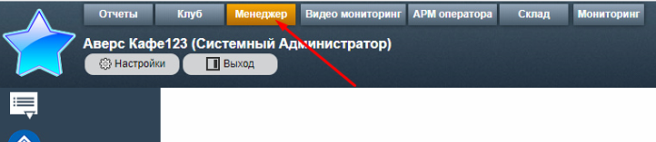
Далее заходим в Сотрудники – Должности
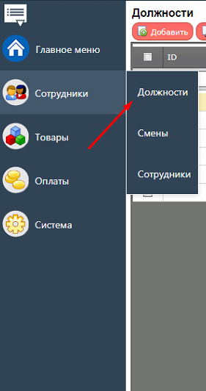
Выбираем нужную нам должность для редактирования, либо добавляем новую должность
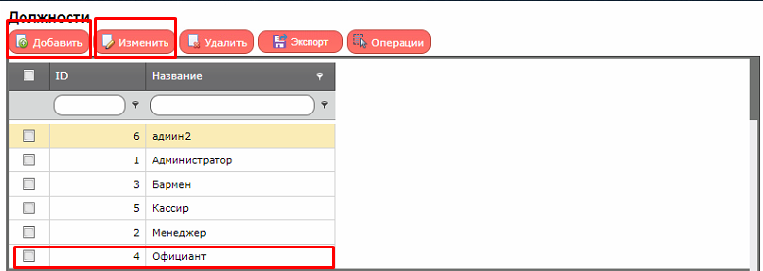
Затем настраиваем права доступа должности. Основное право для доступа к мобильному официанту это- Вход в официант (id 643), также можно настроить что эта должность будет иметь доступ только к мобильному официанту( id 647) Остальные права настраиваются индивидуально (удаление, изменения и т.д)
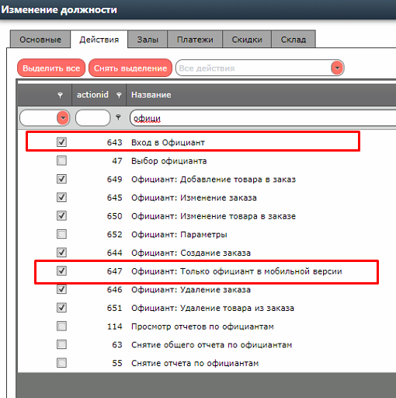
Добавляем сотрудника, у которого будет свой код доступа и пароль в мобильном официанте. 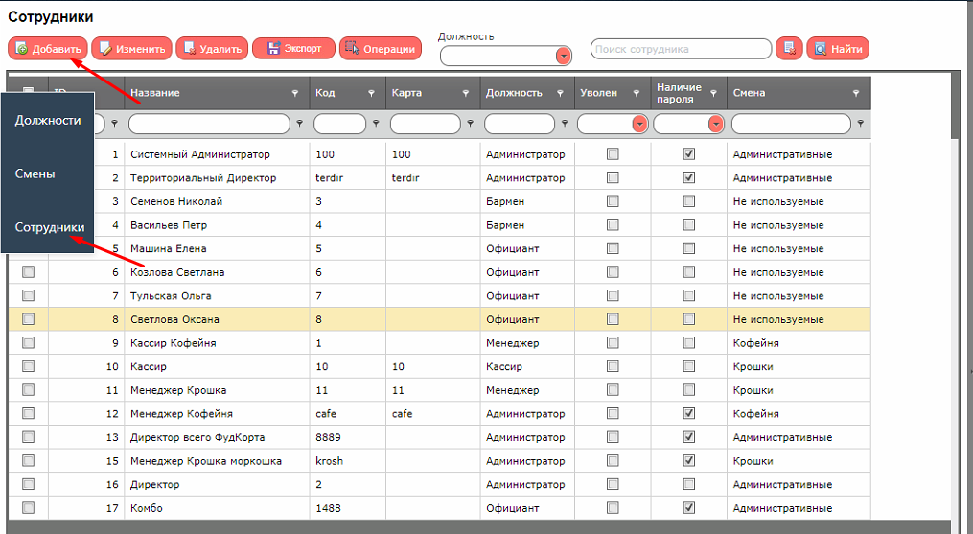
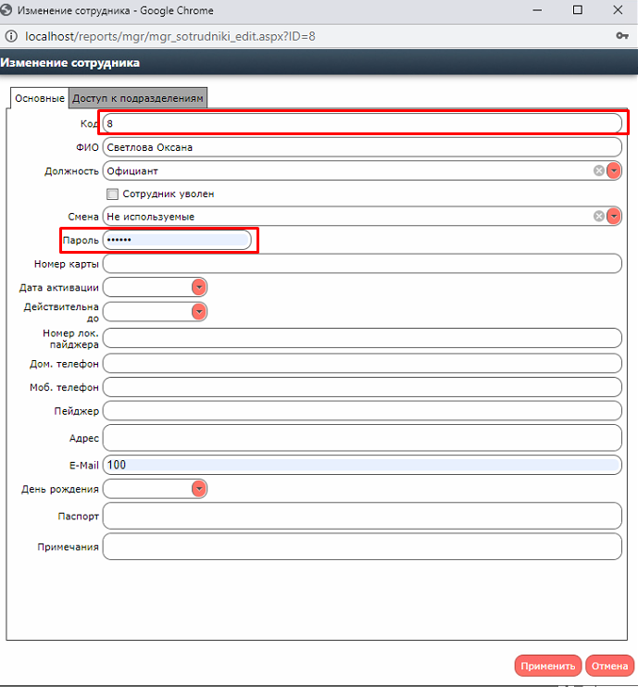

Интерфейс мобильного официанта
Для входа в модуль «Мобильный официант» со смартфона запустите любой браузер и в командной строке введите: адрес сервера базы данных/reports/m 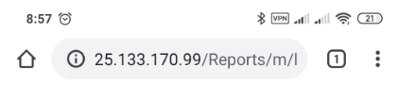
Если сетевые настройки верны, (Ваш смартфон и сервер базы данных находятся в одной локальной сети, либо соединены по средствам VPN) то на экране появится окно для ввода кода и пароля
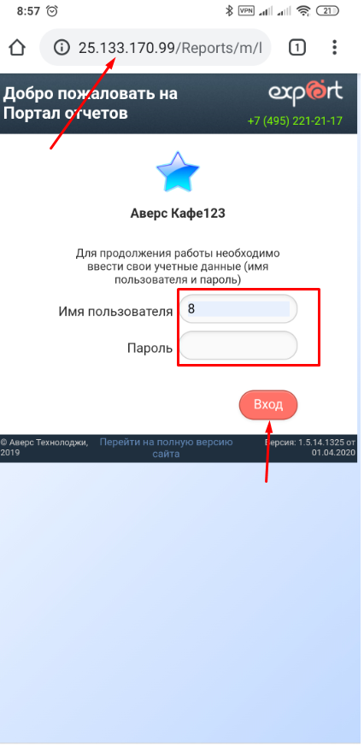

При вводе Имени пользователя(код) и пароля мы попадаем в рабочее меню мобильного официанта, где сразу списком находятся наши доступные залы
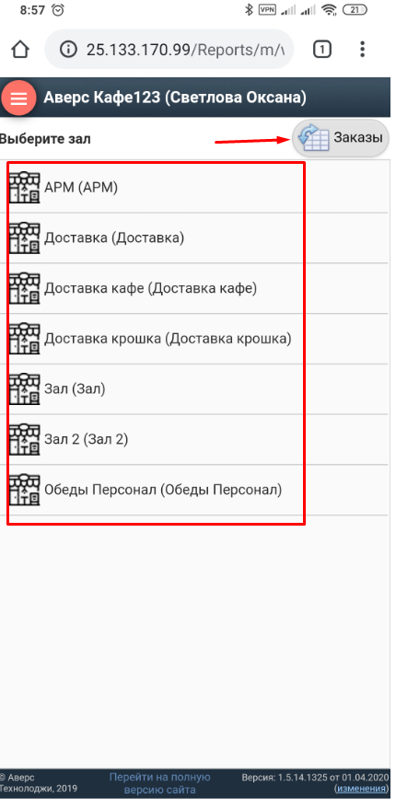
При нажатие на кнопку «заказы» мы видим все активные заказы(занятые столики)
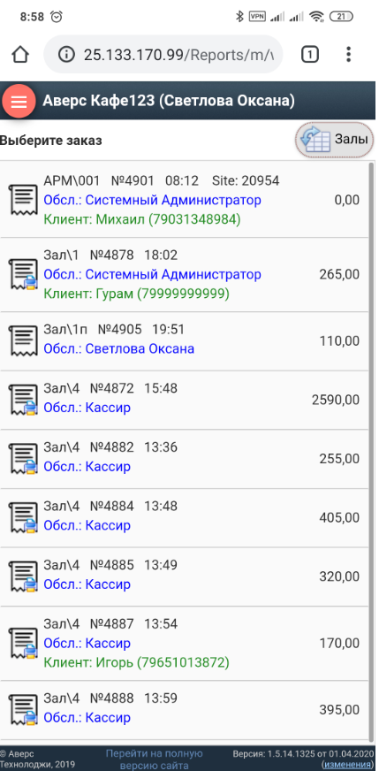
При выборе одного из залов мы попадаем в список столов в этом зале
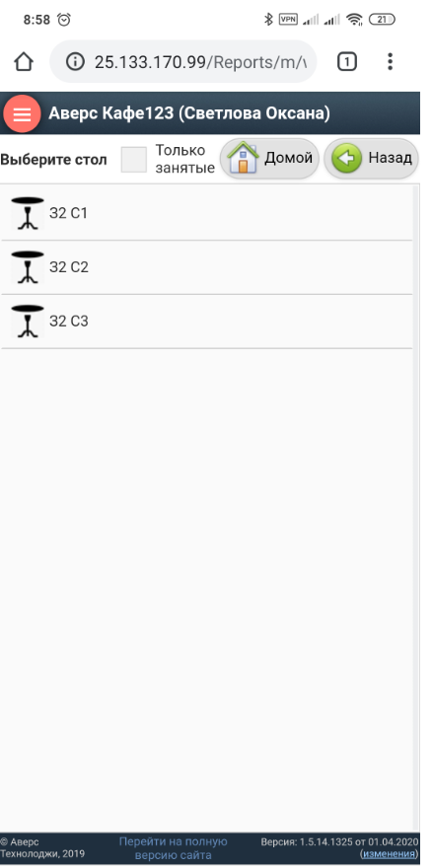
Для добавление нового счета заходим в столик и нажимаем создать
Видим основные настройки счета, если требуется, заполнить поля.
1.Номер счета формируется автоматически при формировании заказа
2 Дата открытия счета
3.Иная информация о счете (не обязательная к заполнению)
4. Возможность привязать клиента к счету (по коду)
5. Сумма оплаты по счету
6. Номер стола счета. Если гость пересел, то есть возможность перенести весь заказ на другой стол
7.Ввод кол-ва гостей
8. Ввод комментария к счету

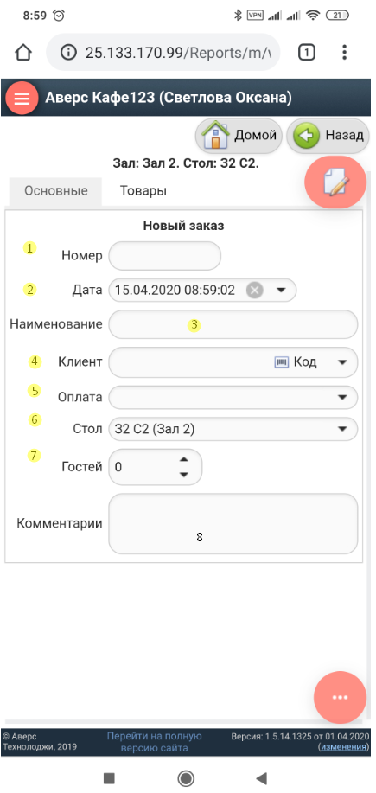
Переходим во вкладку товары и выбираем действие добавить товар
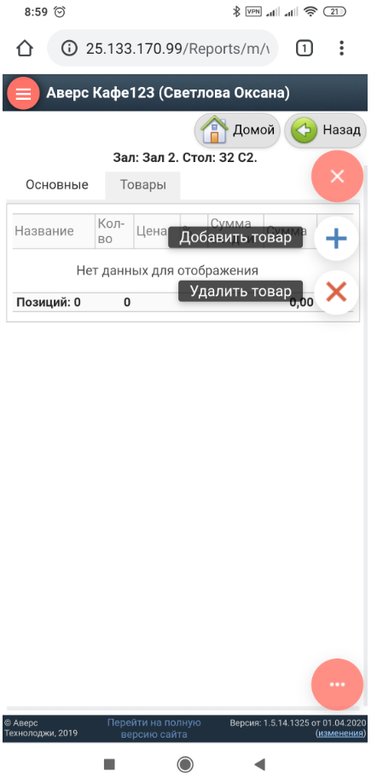

Товар можно выбрать из меню либо применить поиск
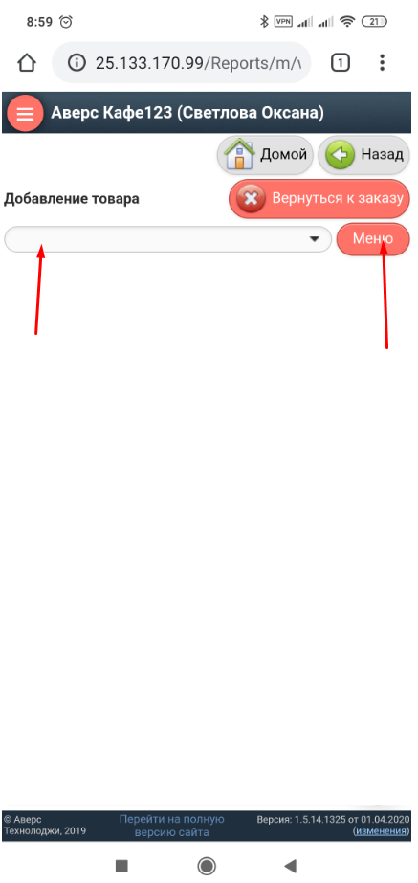
Поиск.
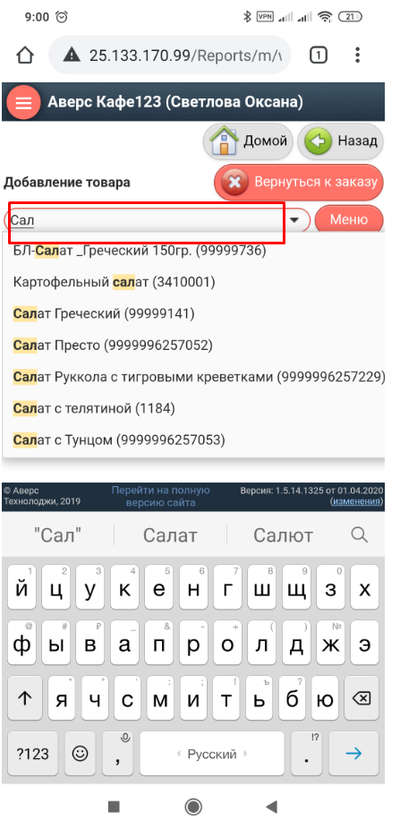
При выборе нужного нам блюда можно его настроить, указать кол-во, используемые модификаторы и т.д, затем нажать кнопку добавить.
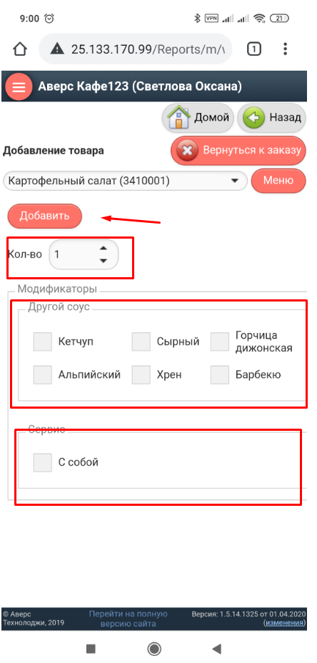
Добавленный товар
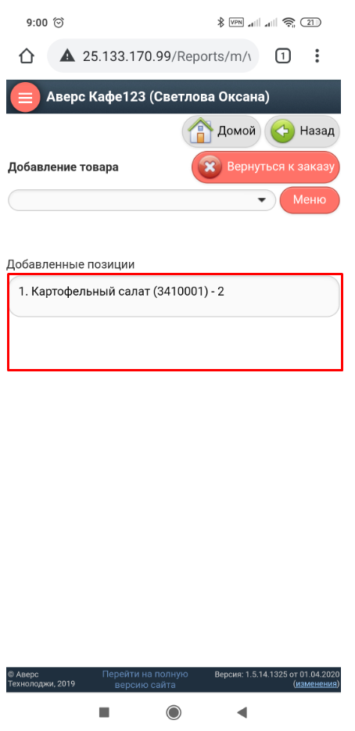
При завершении добавления товаров нажимаем сохранить заказ и они отправляются на производство (печатаются на принтерах заказов)

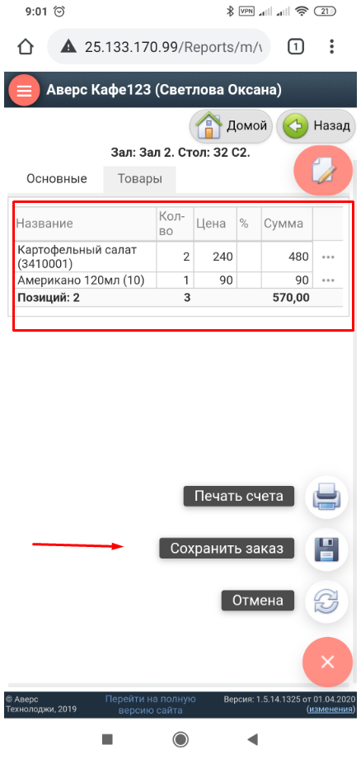
При нажатие кнопки назад попадаем в список столиков, где видим также наш вновь созданный счет.
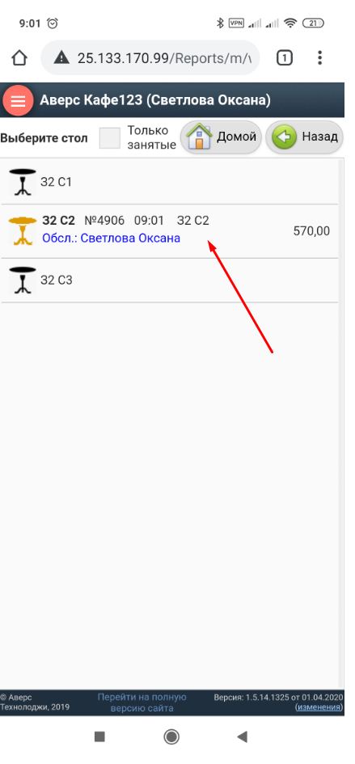
Входим в наш счет
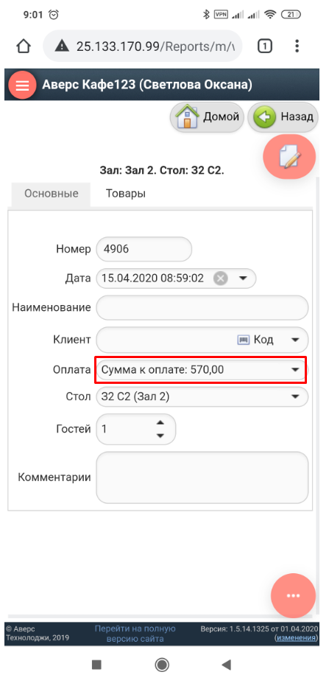
Дальше мы можем либо продолжить действия со счетом:
- Добавлять новые заказы
- Распечатать счет
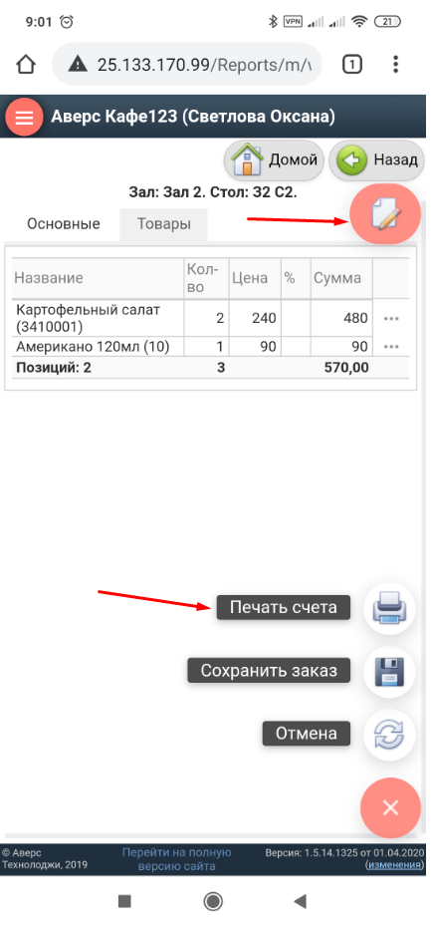
3.Удаление товаров из счета
Выбираем товар для удаление и нажимаем удалить товар
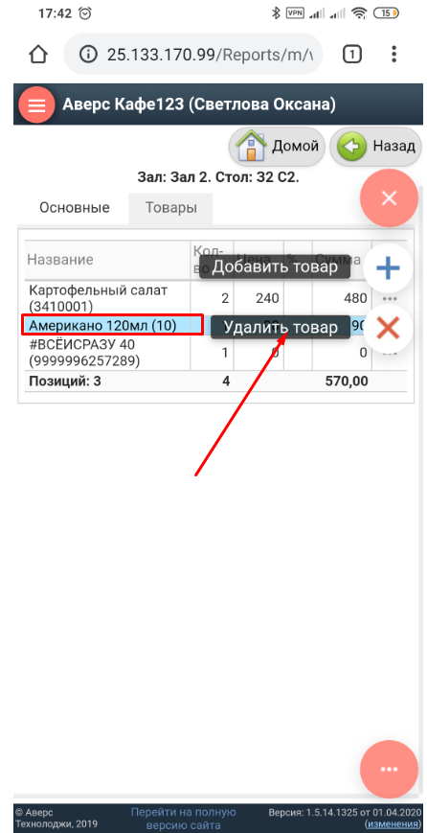
Подтверждаем действие
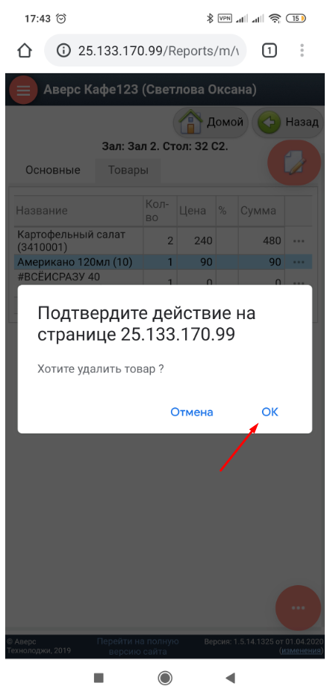

Товар удален

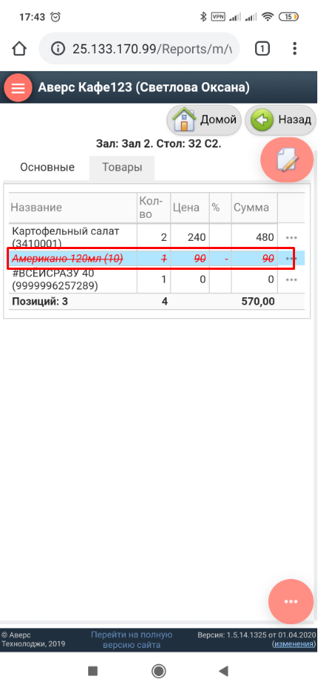

4. Перенести заказ на другой стол
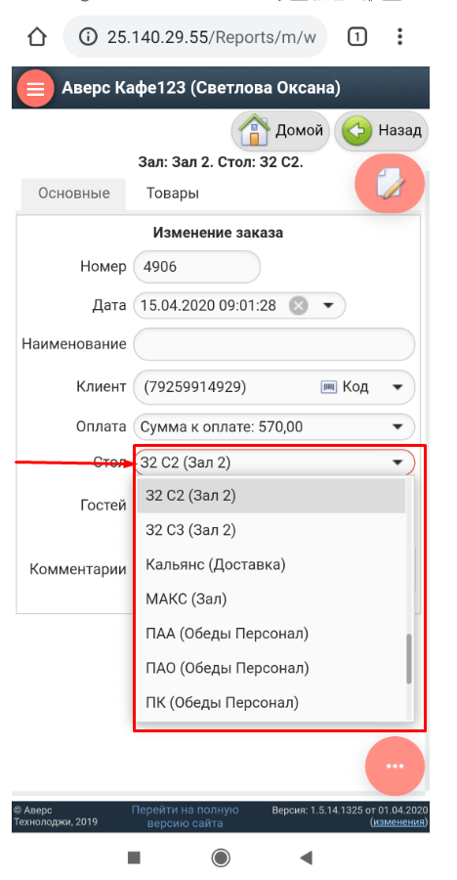
5. Выбрать клиента из списка

